Муниципальное бюджетное дошкольное образовательное учреждение
«Детский сад №15 «Радуга»
г. Енисейска Красноярского края

Старшая группа «Светлячки»
Воспитатели: Назарова Ольга Петровна, Попова Альбина Викторовна

В ходе совместной деятельности с детьми определили «Правила утреннего круга» для нашей группы.

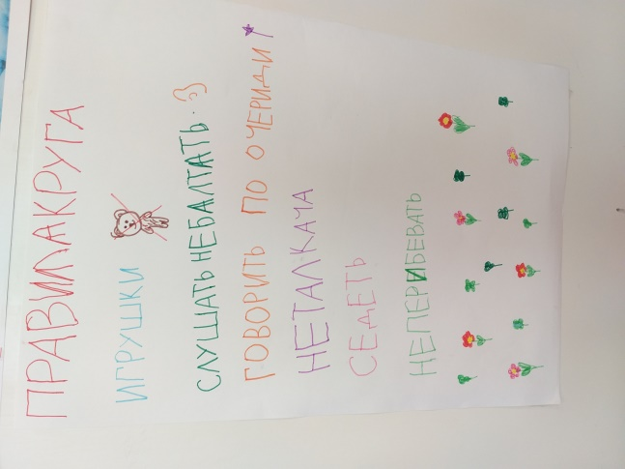

Однозначно закрепленной структуры «Детского совета» в нашей группе нет. Есть некоторые необходимые смысловые части, использование которых целесообразно, но их мы при необходимости свободно варьируем.
Структура «Детского совета» старшей группы «Светлячки»:
- Приветствие (комплименты, пожелания, подарки)
«Волшебный колокольчик» - это наш сигнал, который оповещает о начале группового сбора. Услышав звон, дети собираются в круг на ковре в спальной комнате, это место было выбрано детьми изначально. На сегодняшний день дети самостоятельно выбирают и предлагают различные способы приветствия. Эти приветствия и создают дружескую атмосферу, в которой дети делятся своими высказываниями, открыты друг перед другом и объединяются на совместную деятельность.
- Обмен новостями
Один из любимых моментов для детей является обмен новостями, т.к. дети рассказывают другим то, «что еще никто, кроме меня не знает». Ребята делятся своими наблюдениями, хвастаются интересными событиями, используя при этом любимые игрушки (до утреннего круга дети между собой договариваются, чья игрушка будет сегодня в кругу). В «Новостях» стараются рассказывать что-то самое интересное, что с ними произошло вчера или сегодня.
Для наших детей стало традицией после новостей вспомнить: какое время года, название месяца, день недели, число (вчера какое было число, завтра какое будет, в пятницу и т.п.), при этом дети обращаются к линейному календарю (предпосылка к учебной деятельности).
- Игра
На данном утреннем круге использовали игру «4 лишний» с целью подвести детей к новой теме «Перелетные птицы».
- Планирование (выбор темы недели, проекта, формулирование детских идей, выбор деятельности, заполнение «календаря детского планирования»)

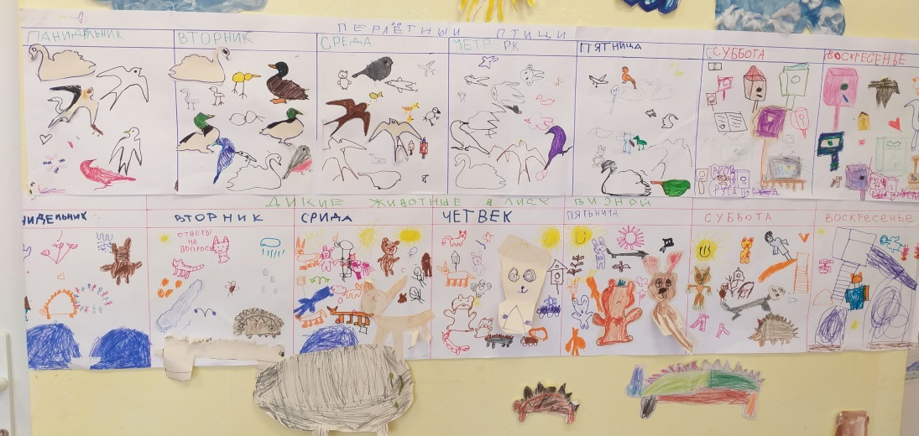
Данный этап предполагает активное общение детей между собой, они самостоятельно придумывают, договариваются, чем они будут заниматься всю неделю. Свои идеи вносят в «календарь планирования». Кто умеет писать-пишут словами, остальные зарисовывают.
- Самостоятельная продуктивная деятельность детей
Согласно своему планированию, дети идут в центры активности («Мастер фломастер», «Центр настольных игр», «Коробки шоу», «Библиотека», «Легоцентр», «Машиноцентр», «Центр природы), в которых хранится уже подобранный материал, схемы по теме для детского творчества.
Центры в нашей группе являются системой хранения материалов, дети по своему усмотрению берут необходимые материалы (материалы могут быть из разных центров) и выбирают место в группе, где им удобно воплощать свои замыслы. При этом дети обращаются за помощью друг к другу.
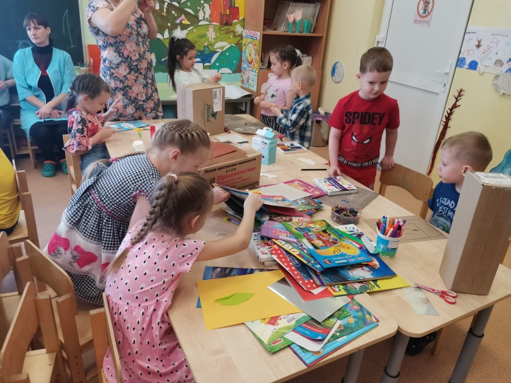 | 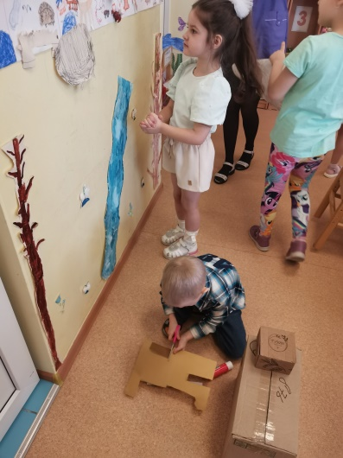
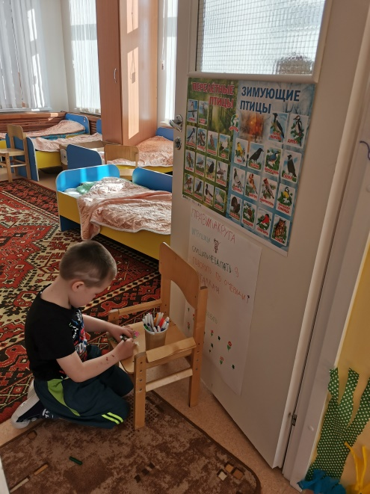 | 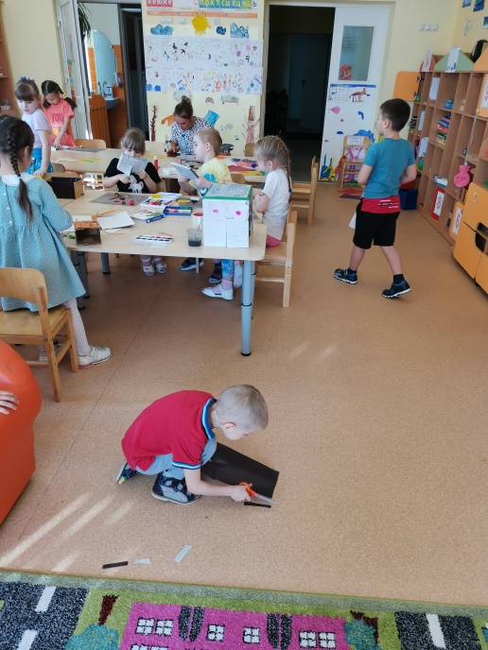

- Подведение итогов
На итоговый сбор дети собираются по звонку колокольчика. На нем ребята делятся своими впечатлениями, рассказывают и показывают, чем они занимались, что получилось, с кем трудились (играли). Бывает так, что некоторые дети, изготовив поделку, могут самостоятельно найти «здесь и сейчас» ей место в пространстве группы. На итоговом сборе ребенок обращает внимание остальных детей на свою работу (показывает, где поделка расположена в группе). По окончанию сбора дети вспоминают, что будут делать завтра (при необходимости обращаясь к календарю планирования).
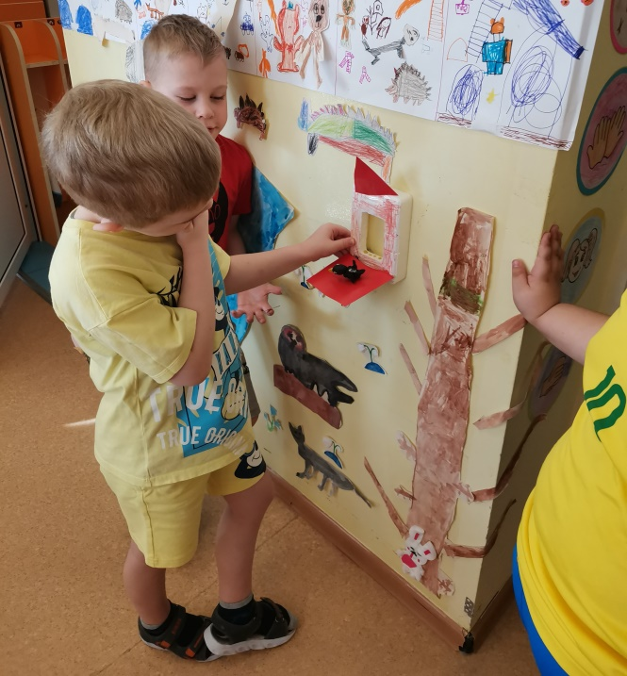 | 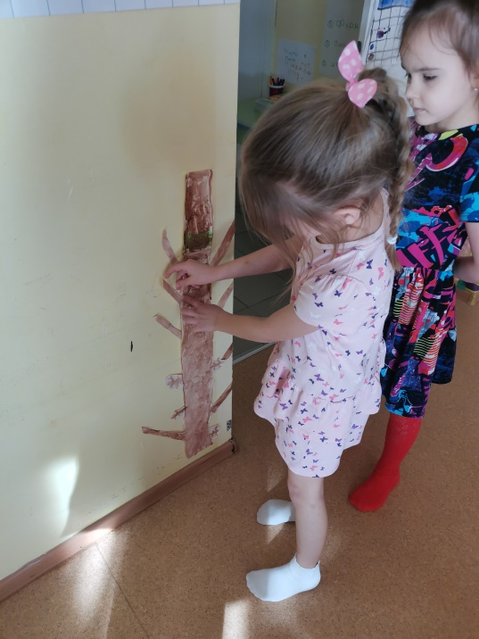

Видео https://disk.yandex.ru/i/XJcObtrG9TFe2w

